第十八届中国西部国际博览会
参展商手册

尊敬的参展单位：
第十八届中国西部国际博览会（以下简称“西博会”）于2021年9月16日-20日，在四川省成都市中国西部国际博览城举办。
为便于您做好各项参展准备，敬请认真阅读本手册，按要求做好相关工作，并监督搭建单位严格遵守大会《搭建商手册》所要求的“展位设计与施工规定”。
如果还有其他问题和需求，请与我们联系，我们会竭诚为您服务。

中国西部国际博览会组委会

组委会联系方式： 主场服务商联系方式：
四川国际会展有限公司 中展励德国际展览（北京）有限公司
网址：xbh.wcif.cn 网址：www.ciexpo.com.cn
联系电话：028-81262060 联系电话：028-61555500
传真：028-86210127 传真：028-61555500-8016

重要提示

一、为维护和保障第十八届西博会参与各方利益，紧抓安全工作，进一步完善安全管理体制，促进西博会持续健康发展，第十八届西博会要求所有搭建单位均须购买单个展台保额不低于人民币500万元的保险。其保险范围包括但不限于展览会建筑物损坏、雇请工作人员及第三方人身伤害。
二、若参展单位所展示展品为大件红木制品或大型、重型机械，则需缴纳大件红木制品或大型、重型机械撤展押金后方可入场布展。（详见 第三章第四节五大件展品管理办法）
三、凡在产品包装、宣传资料、展示模型等一切在展场出现的展示内容中涉及国家地图、边境范围、领土面积等数据、图片和文字等内容请使用中国国家测绘局审定的标准地图及相关数据，并提前1个月单独提交组委会审核。经相关部门审核后若有需要更正内容将书面通知，拒不更改者，组委会有权拒绝其展示。
四、展品运输及境外展品通关详见《第十八届西博会物流交通指南》。
五、9号馆所有展位在搭建前须对展位区域采取保护措施：首先铺设一层保护地毯，再在地毯上铺设木板方可进行展位搭建。若造成场地损坏须照价赔偿。

第十八届中国西部国际博览会
绿色会展发展倡议书

各位展商及会展行业同仁：
为贯彻落实《国务院关于进一步促进展览业改革的若干意见》（国发〔2015〕15号）和《会展业节能降耗工作规范》（SB/T11090-2014）有关倡导低碳、环保、绿色会展的发展理念，西博会组委会将一直坚持绿色展会事业的发展，同时也倡导大家一同推进会展业节能降耗、绿色环保方向的转变。
在此，我们向展商及会展业同仁发出倡议：
一、倡议会展业同仁坚持“优势互补、资源共享、合作共赢”的原则，积极响应绿色会展政策措施，自觉遵守绿色会展有关要求，宣传推广绿色会展发展理念，优化自身资源，加强对外合作，努力营造绿色会展发展的良好环境。
二、倡议展会参展单位积极优化升级展会展示方式，充分运用信息化手段，减少信息传递的纸质材料等一次性材料的使用，鼓励使用可循环环保材料进行展台形象搭建，降低一次性展台使用比例。
三、倡议展览工程服务商增强可循环使用展台设计施工能力，提升展台设计的创新力度，提供更多的绿色展台搭建方案，与参展商共同促进绿色搭建的运用。减少展览施工过程中的环境污染，提高展台回收利用率，降低一次性材料的使用比例，探索新型展览工程服务方式，减少展会垃圾产生。
承载使命，担纲重任，价值共享，共创伟业！我们将以积极进取的姿态，一起为推动会展业绿色发展贡献力量！

目 录
第一章 展会概要 1
第一节 展会概述 1
第二节 展会时间安排 2
一、展览时间表 2
第三节 交通线路及展区平面图 3
一、交通线路 3
二、展区平面图 4
三、布撤展车辆示意图 5
第二章 展会配套服务 6
第一节 主场服务 6
第二节 物流服务 6
第三节 商旅及餐饮服务 7
一、商旅服务 7
二、周边餐饮服务 7
第四节 旅游服务 8
第五节 翻译服务 8
第六节 机力撤展服务 9
第三章 参展须知 10
第一节 展位配置 10
一、特装展位 10
二、标准展位升级 10
三、相关要求 11
第二节 参展单位布撤展流程 11
一、参展单位布展流程 11
二、参展单位撤展流程 11
第三节 证件管理 12
一、参展商证分配管理原则 12
二、办理流程 12
第四节 数字会展服务 13
第五节 管理办法 14
一、入场须知 14
二、标准展位管理办法 14
三、特装展位管理办法 16
四、展区管理规定 16
五、大件展品管理办法 18
六、知识产权管理规定 19
第四章 展会服务申请表 20
一、报馆费用表 20
二、加班服务申请表 21
三、用电服务申请表 22
四、用水服务申请表 23
五、网络通讯服务 24
六、压缩空气申请表 25
七、标准展位施工服务 26
八、展具家具租赁服务申请表 27
第五章相关附件 29
温馨提示： 29
附件一：展区管理规定知情申明 30
附件二：知识产权保护承诺书 32
附件三：标准展位楣板字和搭建信息确认表 33
附件四：大件展品申报表 34

第一章 展会概要

第一节 展会概述
中国西部国际博览会（以下简称“西博会”）发端于西部大开发，始创于2000年5月，永久会址设在四川省成都市。西博会秉承“共办、共享、共赢”办会理念，国家发展改革委、商务部、外交部等15个部委、西部12省（区、市）和新疆生产建设兵团为主办（成员）单位、博鳌亚洲论坛支持，是四川省人民政府承办的国家级、国际性综合博览会，现已成功举办17届。经过长期发展，西博会已成为西部地区对外开放的重要窗口和最佳平台，是国家在西部地区重要的投资促进、贸易合作和外交服务平台，是西部地区实现西部合作、东西合作、中外合作的重要载体。2014年，西博会被中国政府纳入国家机制性大型涉外论坛和展会举办方案。2015年3月，西博会被纳入国家“一带一路”战略政府白皮书，成为推动“一带一路”建设的全国十大重点展会之一。
第十八届西博会将于今年9月16日至20日在四川成都举办。主宾国为新加坡，轮值主席单位为西藏自治区，主题市为四川省乐山市。大会主题为“中国新时代 西部新机遇”。本届西博会展场设在中国西博国际博览城国际展览展示中心，展览总面积约20万平方米。会期将举办第十届中国西部国际合作论坛、第十一届中国西部投资说明会暨经济合作项目签约仪式、第十三届中国西部国际采购商大会、第十六届中国—欧盟投资贸易科技合作洽谈会、第十八届西博会欢迎会等主体活动及“一带一路”系列活动等。

第二节 展会时间安排

一、展览时间表
日期 | 9月12日 | 9月13日-15日 | 9月16日-19日 | 9月20日
时间  安排 | 特装展位搭建材料卸货时间：  08:00-18:00  （该时间段仅允许材料卸货，施工搭建需办理加班手续） | 参展商报到领证及正式布展时间：  09:00-18:00  （15日主要为  展品布展时间） | 展览展示时间：  09:30-17:00 参展商入场时间：  09:00-16:30  观众入场时间：  09:30-16:00 | 展览展示时间： 09:30-12:00  参展商入场时间：  09:00-11:30  观众入场时间： 09:30-11:00
撤展时间：
展会结束后至
21日12:00
备注 | 1. 9号馆可从9月11日办理加班提前进场搭建，15号馆及16号馆可从9月12日办理加班提前进场搭建，其余馆可从9月10日办理加班提前进场搭建，提前进场搭建时间为08:00-18:00；  2.所有展位在正式布展时段外，如需进行施工布展，须至现场服务处办理加班手续方可继续施工；  3.开展期间，参展商每日9:00入场，负责各自展位展品安全；  4.具体时间以组委会现场通知为准。

第三节 交通线路及展区平面图

一、交通线路
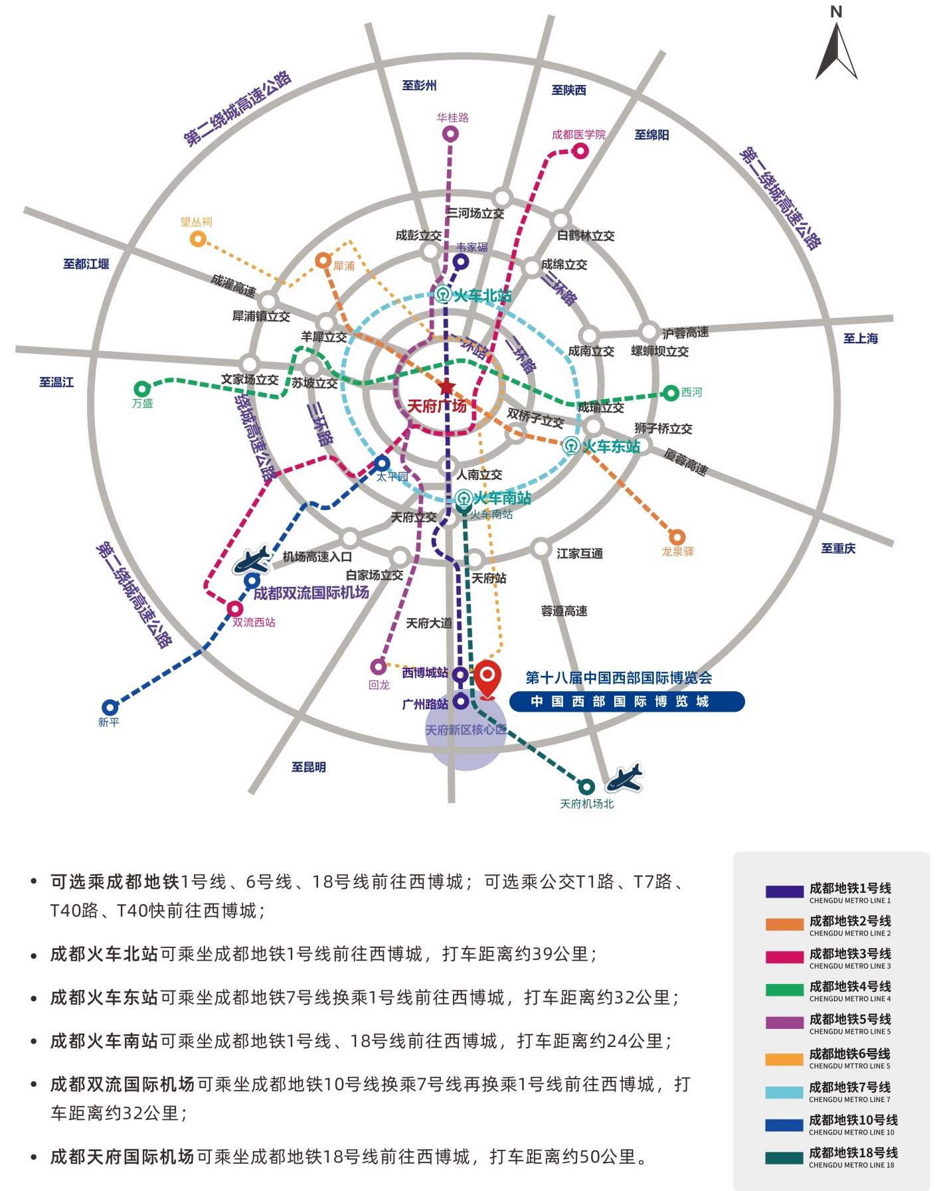

二、展区平面图
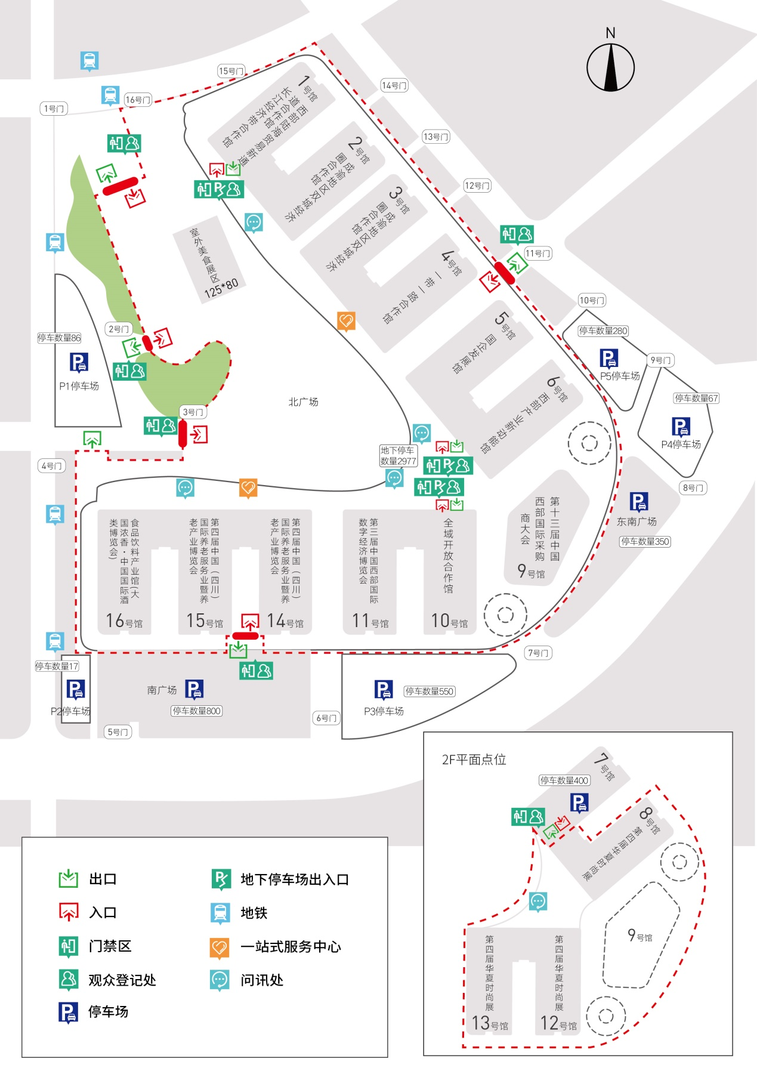
（示意图以现场公示为准）

三、布撤展车辆示意图
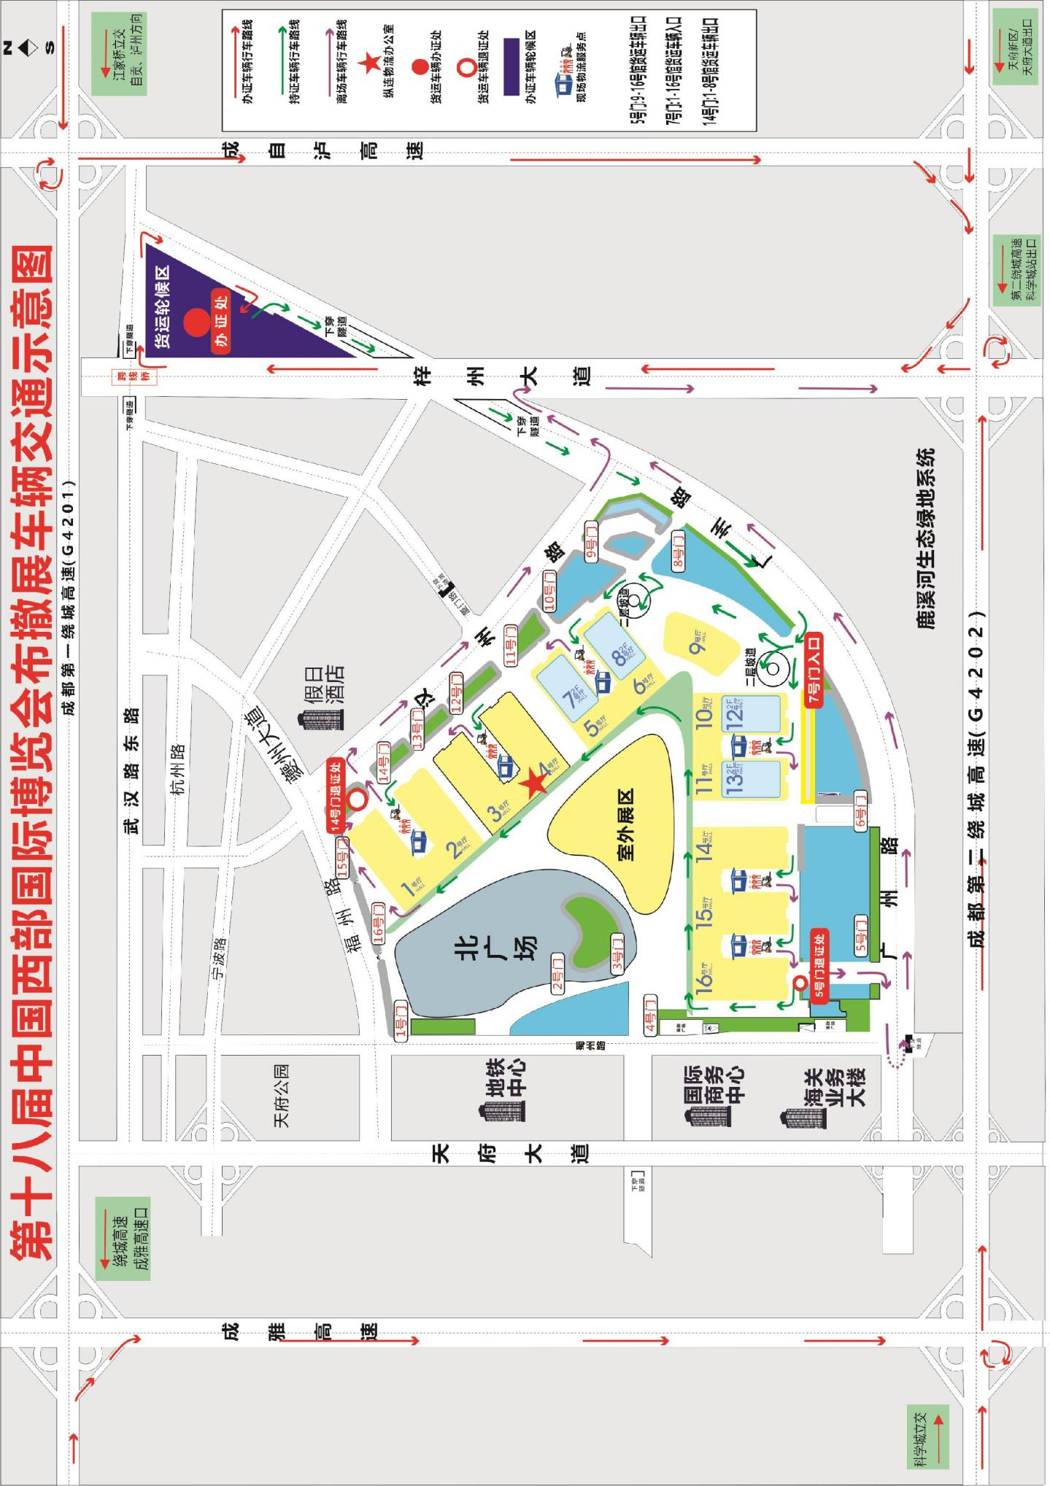
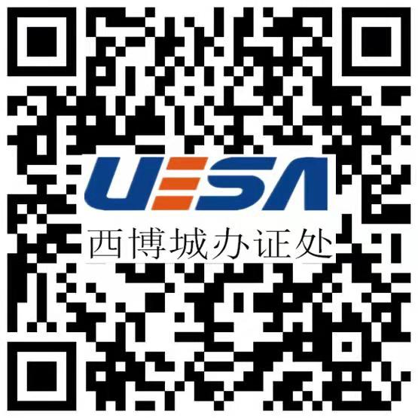
布撤展货运车辆办证地点二维码

第二章 展会配套服务

第一节 主场服务
职 能：负责本届西博会特装展位搭建图纸及资料审核，现场施工安全、消防安全、进度把控等管理工作，展位水、电、气、网、展具租赁，加班手续办理，咨询服务等。
现场服务组： 审图组：
联系人：王定帮 联系人：周乐成
电 话：16608006437 电 话：18613826520
邮 箱：csa-xc@ciexpo.net.cn 邮 箱：csa-st@ciexpo.net.cn

第二节 物流服务
驻场物流：成都纵连展会物流有限公司
职 能：负责本届西博会布撤展车辆引导，国内、国际展品运输，仓储，机力租赁，现场装卸以及境外展品的清关等服务。
项目负责： 仓储服务：
联系人：毛金元18117885600 联系人：张中德18117885569
电 话：028-64575995 电 话：028-64575997
邮 箱：Maojy@ues-scm.com 邮 箱：liuq@ues-scm.com
客服： 国际展品通关运输：
联系人：刘锦文18328025556 联系人：杨国文18117885580
电话：028-64575997 电话：028-65189991
邮箱：Liujw@ues-scm.com 邮箱：logistics@ues-scm.com

第三节 商旅及餐饮服务

一、商旅服务
负责本届西博会酒店预订及租车服务，提供所需的酒店推荐、酒店预订、展会期间接送服务、现场租车及咨询服务。
咨询电话：陈海军18511284466 蒲琴15008219825

扫描二维码了解详细情况

二、周边餐饮服务
餐厅名称 | 位置
成都天投万怡酒店万荟轩餐厅 | 天府新区博览城路288号
锦绣宫中餐厅 | 汉州路999号中国西部博览城旁
忆锦天下火锅店 | 汉州路秦皇假日酒店底旁
栖川山葵家日式料理 | 河畔路西段天府菁蓉中心D区WOWO超市旁
蓉城一绝川菜馆 | 正兴街道天府新区正兴街道汉州路999号1栋1层60号、61号、62号

第四节 旅游服务
景区名称 | 简介 | 距离
四川都江堰  风景区 | 都江堰是世界文化遗产，2000年被联合国教科文组织列入“世界文化遗产”名录、世界自然遗产、全国重点文物保护单位、国家级风景名胜区、国家5A级旅游景区。 | 距离场馆110公里，车行2小时
成都武侯祠  博物馆 | 成都武侯祠博物馆位于成都市武侯区武侯祠大街231号，是国家4A级旅游景区，现分为三国历史遗迹区（文物区）、西区（三国文化体验区）、锦里民俗区（锦里）三大板块。它是中国唯一座君臣合祀祠庙和最负盛名的诸葛亮、刘备及蜀汉英雄纪念地，也是全世界影响最大的三国遗迹博物馆。享有“三国圣地”之美誉。 | 距离场馆30公里，车行50分钟
成都大熊猫繁育研究基地 | 成都大熊猫繁育研究基地，是中国政府实施大熊猫等濒危野生动物迁地保护工程的主要研究基地之一，国家4A级旅游景区，是我国乃至全球知名的集大熊猫科研繁育、保护教育、教育旅游、熊猫文化建设为一体的大熊猫等珍稀濒危野生动物保护研究机构。 | 距离场馆44公里，车行60分钟
成都宽窄巷子  景区 | 宽窄巷子位于四川省成都市青羊区长顺街附近，由宽巷子、窄巷子、井巷子平行排列组成，全为青黛砖瓦的仿古四合院落，这里也是成都遗留下来的较成规模的清朝古街道，与大慈寺、文殊院一起并称为成都三大历史文化名城保护街区。 | 距离场馆30公里，车行50分钟

第五节 翻译服务
西博会翻译服务商——四川省语言服务基地（Sichuan Language Service Center），负责本届西博会现场翻译服务，提供所需的各种多语种口、笔译服务、多语种服务热线电话、及咨询服务。
服务热线 张洁：13438361266 高赫良：18382256487

第六节 机力撤展服务
本届西博会提供机力撤展服务，如有需求的可电话咨询。
服务商：四川天府国际会展有限公司
联系人：吕先生 18108259115；顾先生 18880469808
注意：所有展位需在21日12:00前完成展位撤展工作并交付主场验收，21日09：00主场服务商将对展位撤展情况进行评估，经评估确定在规定时间内无法完成撤展的展位，场馆方将会统一对这类展位进行机力撤展，由此产生的所有费用由该展位搭建商承担。

第三章 参展须知

第一节 展位配置

一、特装展位
特装展位均无任何配置，需参展单位自行承担展位设计、搭建以及展位所需的特装搭建管理费、电费、展具家具租赁、清洁维护等相关服务的费用。

二、标准展位升级
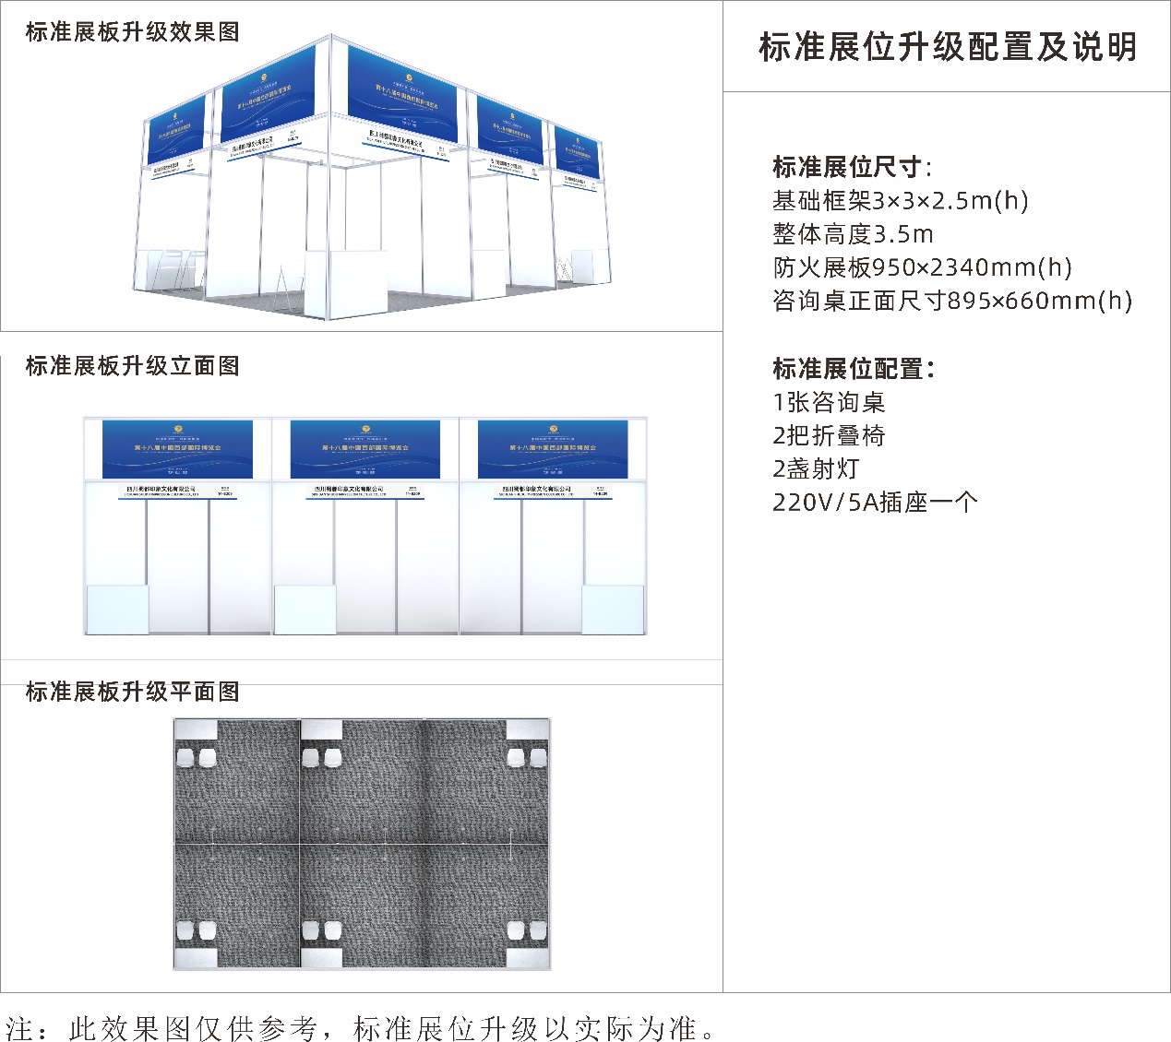

三、相关要求
（一）标准展位自行搭建、自行升级、自行搭建并升级的定义
标准展位自行搭建：指将原有的展位改为空地，自行搭建国际标准展位。
标准展位自行升级：指自行在组委会提供的标准展位上进行升级搭建。
标准展位自行搭建并升级：指将原有的标准展位改为空地，自行搭建国际标准展位并进行升级加高。
（二）标准展位自行搭建、自行升级、自行搭建并升级要求
1.参展单位自行搭建标准展位限高2.5米；
2.参展单位自行升级标准展位限高4米；
3.参展单位自行搭建并升级限高4米；
4.如参展单位将标准展位拆为空地，此展位若以非标准展位方式进行搭建将纳入特装管理范畴，按特装展位办理流程进行申报（详见搭建商手册搭建单位布撤展流程）。

第二节 参展单位布撤展流程

一、参展单位布展流程

二、参展单位撤展流程

第三节 证件管理

一、参展商证分配管理原则
（一）每9㎡标准展位限申领三个参展商证,。
（二）每10㎡特装展位可申领一个参展商证。
（三）供参展人员开展期间进出展馆使用，实行“一人一证”，不得转借他人使用。
（四）参展商需准备姓名、职务、身份证号、联系方式，照片等资料并登录西博会官网提前申办证件。
（五）持证人员须严格遵守展会期间相关规定，此证请妥善保管，遗失作废。

二、办理流程
（一）访问西博会官网地址：http://www.wcif.cn/，进入证件系统进行注册申请。（具体操作详见报名系统操作指南）

第四节 数字会展服务
天府会展云线上平台（网址：https://tfhzy.cdiee.com/）是第十八届西博会官方数字平台，承担本届西博会数字化服务功能，为展商和展团提供云展示、云对接、云洽谈等服务。
参展商注册通道：http://s.cdiee.com/AjvC8NXu（更多权益详见线上平台“展商权益”内容）

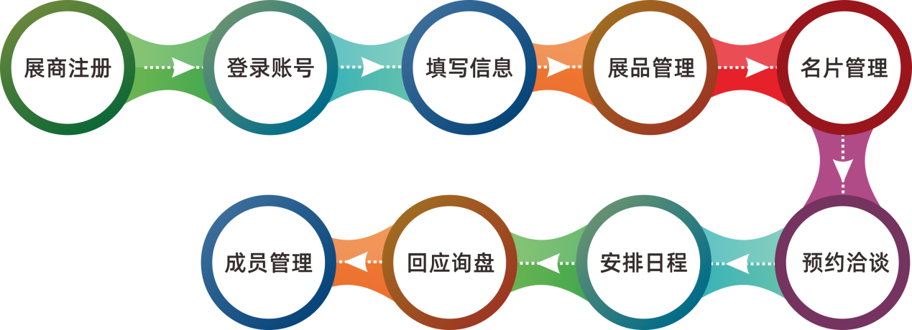

展团登录通道：http://s.cdiee.com/XuojvC8N（详见线上平台“展团帮助”内容）。

第五节 管理办法

一、入场须知
（一）持参展商证人员于9月16日-20日09:00经安检入场。（时间如有变动请以通知时间为准）
（二）持其他证件人员或门票人员于9月16日-20日09:30经安检入场。（时间如有变动请以通知时间为准）
（三）所有进入展馆人员必须全程正确佩戴口罩。
（四）所有人员在展会入口处查验天府通健康码为绿码后经红外体温测量设备检测体温正常方可入场。
（五）所有人员自觉保持人与人之间1米间距，不扎堆、不聚集。
（六）禁止携带易燃易爆等危险物品入场。
（七）禁止携带宠物入场。
（八）请照顾好身边的老人及小孩。

二、标准展位管理办法
（一）参展单位不得擅自拆装、改动展位配置的楣板、展板、展具及照明灯具。现场所有标准展位的拆改请到现场服务处申办。
（二）严禁对配电箱安装位置进行移动，参展单位在布置时应注意避开。
（三）标准展位严禁私接线路、使用霓虹灯、太阳灯等产生高温的照明灯具。
（四）所有标准展位的搭建材料及展具均为租赁性质，严禁在展板展具上装嵌金属尖钉、刀刻、涂写及钻孔。展板上禁止作任何喷涂，自带宣传品不能贴胶带纸和使用胶水，可允许使用尼龙搭扣粘贴。
（五）严禁拆卸展架、展具；不得将重物、画框直接挂、靠在展板墙上；不得踩踏展具；严禁将自带展架、展具连接在大会统一配置的展架、展具上，以防止展台倒塌。
（六）标准展位中提供的电源插座（5A/220V），只能接驳电视、电脑、手机充电器等，不得超负荷使用，严禁用于机器接驳及照明接驳。
（七）租赁的展具等有损坏、丢失的应按原价赔偿或扣除押金。
（八）严禁偷盗、挪用其它标准展位的桌、椅等物品。
（九）所有的货箱应在开展前移出展馆，以免造成堆积，妨碍其他展位及通道。
（十）展馆开馆至清场前，展位内始终应有人看护，保管好自己的物品、展品。一旦发生丢失、被盗事件， 由此产生的损失由参展单位自行承担。
（十一）若展位的用电功率超负荷，从而对其他展位设备操作或本展会电力系统造成不良影响，主场服务商将立即终止对该展位供电，由此造成的损失及连带责任由该展位的参展单位全部承担。

三、特装展位管理办法
（一）特装展位限高6米，禁止超高、吊点、跨通道搭建。
（二）所有特装展位设计、搭建不占用消防通道。安全出口处的展位设计为开放式，不遮挡安全出口；特装展位的设计、搭建有两个以上出入口，并粘贴好出入口指示、警示标志、禁烟标志。
（三）展馆内禁止吸烟，不使用易燃（弹力布、稻草、假草皮等）、易爆物品以及含有辐射、放射、有毒、腐蚀性高挥发物品等。
（四）展位顶部结构严禁全部封闭，保证展位顶部镂空面积不低于总面积50%，顶部连续封顶不超过1米，以确保展位的消防安全，特殊情况进行封顶的，需按每9个平米配置1个吊顶式自动灭火器的标准配置灭火器。
参展单位须督促搭建单位严格遵守大会特装展位“展位设计与施工规定”，具体条款详见《搭建商手册》。

四、展区管理规定
（一）布（撤）展期间物料进出办法
布（撤）展期间如有物料进（出）展馆，需在主场服务商办公室填写物料进（出）申请表，审核通过后，经主场签字方可进（出）展场。
（二）开展期间物品进出办法
本届展会补货时间段为9月 17日-19日10点-12点，如需补货，请提前一天持展位证到现场服务处办理相关补货手续。
开展期间参展单位如有大型或大量货物、展具运离展场，请在离展位最近的现场服务处凭展位证办理出门条，经审批后带出展场。
（三）展品运输
1.参展单位承担将展品运输至展位的所有费用。
2.参展单位自行安排在展会之前、之中和之后的展品仓储。
3.参展单位应该在组委会规定时间内从展览地点撤出其展品、展具和装饰，逾期未撤出，组委会将统一清运，并对于因此而引起的费用、损失和延误，参展单位应向组委会做出赔偿。
（四）物品安全
1.从参展单位开始入场到清场闭馆结束期间，参展团体或个人自行负责展品及私人物品的安全，如有遗失，组委会及展馆方概不负责。参展单位如有贵重设备、展品请在闭馆后带离展场，如需通宵存储应自行投保或聘请特别护卫服务，一切费用由参展单位自负。如需协助可与组委会联络。
2.展会每日清场期间各参展单位需派专人看守各自展位物品，直至清场安保人员到达所在展位后方能离开。
3.每天闭馆后，将对公共区域堆放物品进行清理。如需认领，持能证明物品归属的合法手续，联系展位所在展馆馆长办理相关手续。展会结束后到指定地点领取，并缴纳保管费。展会结束后2个工作日内如物品无人认领，则视为垃圾销毁。
4.若展位上有冷冻、生鲜等展品需通宵用电，请及时在主场服务商处申请24小时用电，并保证设备能正常运转；若展位上有鲜活展品，请做好防护措施，以免造成相关损失，如违反规定，由责任人承担一切后果，由责任人自行承担。
（五）消防安全
1.各展位必须采取合理的防火措施并符合消防规范。
2.展馆内严禁吸烟、使用明火，严禁使用液化气罐等违禁物品。
3.严禁私拉乱接电源，严禁使用大功率电器设备（如烤箱、电磁炉等），如需使用，需向消防部门、主场服务商申请，同意后，办理相关手续方可使用。
4.参展单位需自觉遵守消防规定，严禁占用公共区域、消防疏散通道，严禁遮挡消防设施，如占用公共区域、消防通道，组委会将对物品进行清理。
（六）展区广告宣传管理
1.参展单位仅在自身展位范围内进行洽谈、开展宣传活动，若违反规定，组委会将对相应人员进行疏导。
2.展位现场播放音量不得超过70分贝，不得影响相邻展位的展示和交易，对于不听劝阻的参展单位，组委会将对其展位进行断电处理，并扣除搭建商保证金。
3.参展单位若邀请名人或公众人物出席展位相关活动，须提前向组委会及公安机关申报方案，获批后方可实施，并在活动当日自行安排足够数量的安保人员，维护好现场秩序。
（七）组委会严厉禁止的相关事项
1.禁止危险品或其它导致不安全因素的展品入场。
2.禁止违反国家相关法律法规的企业、产品、宣传品入场，并且所有行为均需符合中国相关法律法规。
3.禁止参展单位出售、展示假冒伪劣或侵犯知识产权的展品。
4.禁止参展单位私自拆分或合并展位。
5.禁止参展单位转让、倒卖自身租用的展位。
6.禁止伪造、倒卖展会相关证件、参观邀请券等。
7.禁止在公共区域、路边地段及其它场地摆摊设点。
8.禁止售卖与展示和展会主题不相关的展品。
9．禁止将展品或其他物品堆放在各自展位外。
10.禁止私拉乱接电线。
若违反上述规定，组委会有权责令违规者无条件整改。否则组委会将采取必要措施予以制止和清理，一切后果由违规者负全部责任。
（八）展馆财产
参展商必须采取措施使得展览地点和展馆财产不受损坏。如果展地或展馆财产因参展商的原因受到损害，参展商必须向展馆做出赔偿。

五、大件展品管理办法
大件展品的定义：指长、宽、高任一超过1.5m或重量超过1.5吨的展品。
（一）若参展单位所展示展品为大件展品，则需提前填写《大件展品申报表》（附件四）并缴纳押金后方可根据主场服务商安排的时间有序入场布展（收费标准：5000元/展位）。
（二）布撤展期间参展单位应派专人守护展位，保障展品安全。因无人看管导致大件展品受损，造成的所有损失由参展单位自行承担。
（三）参展单位应服从组委会统一安排，严格遵守相关规定，因延迟撤展带来的相关费用（不仅限于场地使用费）和相关法律责任由参展单位承担，并扣除大件展品押金。
（四）参展单位需在规定时间内撤除展品并保证展位内已清洁干净，经所在馆馆长签字确认后方可至主场服务商办公室办理退还大件展品押金手续。
（五）未按大会规定进行布撤展的展位，将扣除撤展押金。因延迟撤展带来的相关费用（不仅限于场地使用费）和相关法律责任由参展商负责。

六、知识产权管理规定
（一）为维护西博会的正常秩序，增强知识产权保护意识，处理展会中出现的知识产权纠纷，促进知识产权保护工作，根据国家有关法律法规，制定本细则。
（二）参展单位必须遵守本细则，合法参展，不得侵犯他人知识产权。展会期间知识产权认定工作由政府相关职能部门负责，参展单位在展会期间的行为被认定侵犯知识产权所导致的一切费用或损失，由参展单位全部承担。
（三）若出现侵犯知识产权的情况，将取消侵权单位本次参展资格，若在本届展会受到侵权处理两次或两次以上者，将取消其下届参展资格，并封存其展位内的一切物品直至本届展会结束。展位费不予退还。
（四）投诉人提交虚假投诉材料或其他因投诉不实给被投诉人带来损失的，应当承担相应法律责任。
（五）被认定侵权的参展单位以该展位的申请单位（即楣板所列单位）的名称为准。无论直接侵权者是展位的申请单位本身、子公司、联营单位、供货单位或协作单位，承担者均为该展位的申请单位。
（六）因适用本规定引起的纠纷应当适用于中国法律。
（七）本规定的解释权归西博会组委会。

第四章 展会服务申请表

一、报馆费用表
项目 |  | 单位 | 价格（元） | 数量 | 金额（元)
特装搭建管理费 |  | 元/㎡ | 14.4
标准展位自行搭建管理费 |  | 元/9㎡ | 60
标准展位自行改建管理费 |  | 元/9㎡ | 60
灭火器 |  | 具 | 24
逾期审图费 |  | 元/次 | 1000
特装展位押金 | 100㎡以内 | ㎡ | 8000
 | 100㎡~300㎡ | ㎡ | 18000
 | 300㎡~500㎡ | ㎡ | 36000
 | 500㎡以上 | ㎡ | 50000
标准展位 | 自带标准展具进场施工 | 元/个/展期 | 600
施工保证金
注：
1.特装展位押金包含特装施工、清洁押金、灭火器押金；
2.灭火器50㎡以内2具，每增加50㎡增加2具，不足50㎡按50㎡计算，丢失赔偿150元/具；
3.二层展位特装搭建管理费与灭火器按一层与二层面积之和计算。
主场服务商：  联系人：王定帮  电话：16608006437  邮箱：csa-xc@ciexpo.net.cn |  | 开户名称：中展励德国际展览（北京）有限公司  开户银行：中国建设银行北京中轴路支行  银行帐号：1100 1085 8000 5300 8672
备注：
请认真填写完毕，以邮件形式发送至主场服务商，字迹清晰并加盖公章
参展单位：
搭建单位： 展位号：
联系人： 电话：
日期： 盖章：

二、加班服务申请表
项目 |  |  | 收费标准 | 时数 | 金额（元）
加班费 | 布展加班费 | 18:00-24:00 | 2.4元/㎡/小时
 |  | 24:00-08:00 | 3.6元/㎡/小时
提前进场加班费 | 正式布展前  提前进场加班费 | 09:00-18:00 | 2.4元/㎡/小时
注:
1.提前进场按加班核算；
2.核计：
1）50平方米起，不足50平米按50平米计，50平方米以上按实际面积计算；
2）不足1小时，按1小时计费；超过1小时，以此类推；
3.施工单位需办理施工手续方可进馆施工；
4.施工单位需严格按照展馆《布展须知》的有关规定安排施工；
5.施工时间为每日9:00~18:00，超过此时段施工，请于当日16点以前按标准办理加班手续，交纳加班费，不足1小时按1小时计算 超过1小时以此类推；
6.提前进场加班费按2.4元/平米/小时收取，并连续办理至正式布展日，原则上不办理夜间加班；
7.16:00以后办理手续，加收50%加急费。
主场服务商：  联系人：王定帮  电话： 16608006437  邮箱：csa-xc@ciexpo.net.cn |  | 开户名称：中展励德国际展览（北京）有限公司  开户银行：中国建设银行北京中轴路支行  银行帐号：1100 1085 8000 5300 8672
备注：
请认真填写完毕，以邮件形式发送至主场服务商，字迹清晰并加盖公章
参展单位：
搭建单位： 展位号：
联系人： 电话：
日期： 盖章：

三、用电服务申请表
项 目 |  | 型号 | 用电价格  （元/处/展期） | 线缆超长价格  （元/米） | 数量 | 金额（元）
展会电力  接驳服务  （单相三线制） | 布展期间  施工用电 | 220V/16A | 432 | 7.2
 | 展期两相电源 | 220V/16A | 900 | 7.2
 | 展期动力电源 | 380V/16A | 1650 | 14.4
 |  | 380V/20A | 1875 | 14.4
 |  | 380V/32A | 2400 | 28.8
 |  | 380V/63A | 3975 | 57.6
 |  | 380V/100A | 5925 | 86.4
注：
1.以上价格含电费、安装费、材料费、管理费；
2.室外用电每处加收120 元安装接驳费；
3.布展期为3 天，每增加一天标准施工用电，费用增加144元；如为非标准临时用电，则按增加日期同比增加；
4.施工期间用动力电源，按展期用电标准的75％收取；
5.二次接驳，以最终规格结算，并加收120元/ 处接驳费；
6.展览期间24 小时供电（仅限冰箱、充电器、电视等小电器），在标准收费价目上加收40%，24小时用电超过380V/63A的，按8小时1天折算为展期收取展期用电费；
7.超过申报日期申请用电，加收20%；
8.场馆提供20米（含）以内的线缆，超出部分按照线缆超长价格收取费用。
主场服务商：  联系人：王定帮  电话：16608006437  邮箱：csa-xc@ciexpo.net.cn |  |  | 开户名称：中展励德国际展览（北京）有限公司  开户银行：中国建设银行北京中轴路支行  银行帐号：1100 1085 8000 5300 8672
备注：
请认真填写完毕，以邮件形式发送至主场服务商，字迹清晰并加盖公章
参展单位：
搭建单位： 展位号：
联系人： 电话：
日期： 盖章：

四、用水服务申请表
项目 | 规格 | 价格单位 |  |  | 数量 | 金额
市供水压力一般用水 | DN15mm | 540元/处/展期
 | DN25mm | 1080元/处/展期
供水材料及安装费 | DN15mm | DN15mm48元/米  （含材料及安装费） |  | DN15mm24元/米  （自带材料）
 | DN25mm | DN25mm60元/米  （含材料及安装费） |  | DN25mm30元/米  （自带材料）
排水材料费及安装费 |  | 72元/米  （材料及安装） |  | 自带材料：36元/米（安装费）
主场服务商：  联系人： 王定帮  电话： 16608006437  邮箱：csa-xc@ciexpo.net.cn |  |  | 开户名称：中展励德国际展览（北京）有限公司  开户银行：中国建设银行北京中轴路支行  银行帐号：1100 1085 8000 5300 8672
备注：
请认真填写完毕，以邮件形式发送至主场服务商，字迹清晰并加盖公章
参展单位：
搭建单位： 展位号：
联系人： 电话：
日期： 盖章：

五、网络通讯服务
项目 | 规格 | 价格单位（元/展期） |  | 数量 | 金额
普通宽带网络 | 上行10M/下行100M，无IP | 1222 | 光猫300元/个  机顶盒300元/个
 | 上行20M/下行200M，无IP | 1553
固定IP专线  宽带网络 | 上下行50M,一个固定IP | 4452
 | 上下行100M,一个固定IP | 7632
 | 上下行200M,一个固定IP | 12720
主场服务商：  联系人： 王定帮  电话： 16608006437  邮箱：csa-xc@ciexpo.net.cn |  | 开户名称：中展励德国际展览（北京）有限公司  开户银行：中国建设银行北京中轴路支行  银行帐号：1100 1085 8000 5300 8672
备注：
请认真填写完毕，以邮件形式发送至主场服务商，字迹清晰并加盖公章
参展单位：
搭建单位： 展位号：
联系人： 电话：
日期： 盖章：

六、压缩空气申请表
项目 | 规格 | 价格单位 | 设备押金 | 数量 | 金额
压缩空气 | 管径25mm  （压力≧0.7mpa） | 1440元/个/展期
注：
1、展览中心只负责提供气源上口的接驳和所需材料，设备上的接口及转换头由申请人自行接驳；
2、只限14-16号厅；
3、每条气口只能供一台设备使用，不允许多台使用；
4、请与9月1日18:00前提出书面申请，逾期申请加收30%加急费，开幕后再申请的加收50%加急费，并且不保证完全提供；
5、压力要求高于0.7Mpa或全气动设备须提供独立空压机供气的另行协商；
6、展览中心保障供气压力范围，并提供压缩空气水、油、尘的初级过滤，若对压缩空气净化值和稳定压力有特殊要求的精密设备，须参展商自行提供设备。
主场服务商：  联系人： 王定帮  电话： 16608006437  邮箱：csa-xc@ciexpo.net.cn |  | 开户名称：中展励德国际展览（北京）有限公司  开户银行：中国建设银行北京中轴路支行  银行帐号：1100 1085 8000 5300 8672
备注：
请认真填写完毕，以邮件形式发送至主场服务商，字迹清晰并加盖公章
参展单位：
搭建单位： 展位号：
联系人： 电话：
日期： 盖章：

七、标准展位施工服务
项目 | 价格 |  | 数量 | 备注
拆除展板 | 30/张
增加展板 | 50/张
增加射灯 | 45/盏
射灯移位 | 30元/盏
主场服务商：  联系人： 王定帮  电话： 16608006437  邮箱：csa-xc@ciexpo.net.cn |  | 开户名称：中展励德国际展览（北京）有限公司  开户银行：中国建设银行北京中轴路支行  银行帐号：1100 1085 8000 5300 8672
备注：
请认真填写完毕，以邮件形式发送至主场服务商，字迹清晰并加盖公章
参展单位：
搭建单位： 展位号：
联系人： 电话：
日期： 盖章：

八、展具家具租赁服务申请表
序号 | 名称 | 尺寸 |  | 单位 | 单价（元）/展期 | 押金（元） | 数量 | 金额（元）
1 | 方格挂网 | 1200mm*  800 ㎜ |  | 张 | 11 | /
2 | 挂钩 | / |  | 个 | 3 | /
3 | 高柜 | 950*400*  2000mm |  | 张 | 255 | /
4 | 矮柜 | 900*600*  1000mm |  | 张 | 128 | /
5 | 玻璃圆桌 | 700（直径）*700（高度）mm |  | 张 | 39 | /
6 | 铝框咨询桌 | 950mm*455mm*800mm |  | 张 | 77 | /
7 | 会议桌（长条桌，含桌套） | 1200mm*450mm*750mm |  | 张 | 96 | /
8 | 会议桌（长条桌，含弹力棉桌套） | 1200mm*450mm*750mm |  | 张 | 150 | /
9 | 会议椅（含普通椅套） | / |  | 把 | 48 | /
10 | 会议椅（含弹力棉椅套） | / |  | 把 | 66 | /
11 | 铝合金椅 | 700（直径）*700（高度）mm |  | 把 | 64 | /
12 | 塑料椅 | 700（直径）*700（高度）mm |  | 把 | 77 | /
13 | 沙发椅 | 700（直径）*700（高度）mm |  | 把 | 255 | /
14 | 吧椅 | 700（直径）*高度可调节 |  | 把 | 153 | /
15 | 液晶电视 | 50/55/60寸 |  | 台 | 636/699/761 | 5000
16 | 饮水机 | / |  | 台 | 192 | /
17 | 桶装水 | / |  | 桶 | 20 | /
主场服务商：  联系人：王定帮  电话：16608006437  邮箱：csa-xc@ciexpo.net.cn |  |  | 开户名称：中展励德国际展览（北京）有限公司  开户银行：中国建设银行北京中轴路支行  银行帐号：1100 1085 8000 5300 8672
备注：
请认真填写完毕，以邮件形式发送至主场服务商，字迹清晰并加盖公章
参展单位：
搭建单位： 展位号：
联系人： 电话：
日期： 盖章：

第五章相关附件

温馨提示：
※申报资料明细
序号 | 报送资料内容 | 接收单位
1 | 展区管理规定知情申明（附件一） | 四川国际会展  有限公司
2 | 知识产权保护承诺书（附件二）
3 | 标准展位楣板字和搭建信息确认表（附件三）
4 | 大件展品申报表（附件四） | 主场服务商

附件一：展区管理规定知情申明

（一）布（撤）展期间物料进出办法
布（撤）展期间如有物料进（出）展馆，需在主场服务商办公室填写物料进（出）申请表，审核通过后，经主场签字方可进（出）展场。
（二）开展期间物品进出办法
本届展会补货时间段为9月17日-19日10:00-12:00，如需补货，请提前一天持展位证到问讯处办理相关补货手续。
开展期间参展单位如有大型或大量货物、展具运离展场，请在离展位最近的问讯处凭参展位办理出门条，经审批后带出展场。
（三）展品运输
1.参展单位承担将展品运输至展位的所有费用。
2.参展单位自行安排在展会之前、之中和之后的展品仓储。
3.参展单位应该在组委会规定时间内从展览地点撤出其展品、展具和装饰，逾期未撤出，组委会将统一清运，并对于因此而引起的费用、损失和延误，参展单位应向组委会做出赔偿。
（四）物品安全
1.从参展单位开始入场到清场闭馆结束期间，参展团体或个人自行负责展品及私人物品的安全，如有遗失，组委会及展馆方概不负责。参展单位如有贵重设备、展品请在闭馆后带离展场，如需通宵存储应自行投保或聘请特别护卫服务，一切费用由参展单位自负。如需协助可与组委会联络。
2.展会每日清场期间各参展单位需派专人看守各自展位物品，直至清场安保人员到达所在展位后方能离开。
3.若展位上有冷冻、生鲜等展品需通宵用电，请及时在主场服务商处申请24小时用电，并保证设备能正常运转；若展位上有鲜活展品，请做好防护措施，以免造成相关损失，如违反规定，由责任人承担一切后果。
（五）消防安全
1.各展位必须采取合理的防火措施并符合消防规范。
2.展馆内严禁吸烟、使用明火，严禁使用液化气罐等违禁物品。
3.严禁私拉乱接电源，严禁使用大功率电器设备（如烤箱、电磁炉等）。
4.参展单位需自觉遵守消防规定，严禁占用公共区域、消防疏散通道，严禁遮挡消防设施，如占用公共区域、消防通道，组委会将对物品进行清理。

（六）展区广告宣传管理
1.参展单位仅在自身展位范围内进行洽谈、开展宣传活动，若违反规定，组委会将对相应人员进行疏导。
2.展位现场播放音量不得超过70分贝，不得影响相邻展位的展示和交易，对于不听劝阻的参展单位，组委会将对其展位进行断电处理。
3.参展单位若邀请名人或公众人物出席展位相关活动，须提前向组委会及公安机关申报方案，获批后方可实施，并在活动当日自行安排足够数量的安保人员，维护好现场秩序。
（七）组委会严厉禁止的相关事项
1.禁止危险品或其它导致不安全因素的展品入场。
2.禁止违反国家相关法律法规的企业、产品、宣传品入场。
3.禁止参展单位出售、展示假冒伪劣或侵犯知识产权的展品。
4.禁止参展单位私自拆分或合并展位。
5.禁止参展单位转让、倒卖自身租用的展位。
6.禁止伪造、倒卖展会相关证件、参观邀请券等。
7.禁止在公共区域、路边地段及其它场地摆摊设点。
8.禁止售卖与展示和展会主题不相关的展品。
若违反上述规定，组委会有权责令违规者无条件整改。否则组委会将采取必要措施予以制止和清理，一切后果由违规者负全部责任。
（八）展馆财产
参展单位不得损坏展馆设施、设备，如造成损坏，参展单位须向展馆做出赔偿。

我单位已阅读知晓并承诺严格遵守参展商手册所有相关内容及展区管理规定，我单位如违反大会相关规定愿意接受大会统一处理，并完全承担由此所产生的一切费用及相关法律责任。
展位号：
参展单位（盖章）：
现场负责人：
现场负责人手机号：
年 月 日

注：感谢参加本届展会，请签字、盖章，并于2021年9月1日前将此表的纸质文件（加盖公章）传真或电邮至组委会办公室，具体联系各馆馆长。

附件二：知识产权保护承诺书

第十八届中国西部国际博览会组委会：
我 单位（公司）作为第十八届中国西部国际博览会（以下简称“西博会”）参展单位，于展会期间，在知识产权保护方面做出如下承诺：
一、严格遵守《展会知识产权保护办法》等法律法规中关于展会知识产权保护的规定，按照规定对参展项目涉及的知识产权自行检查。
二、不在展会上使用侵犯他人知识产权的展品、展板、展台、宣传资料等。
三、本单位（公司）在展会活动中涉及专利、商标等知识产权内容，参展时携带相关权利有效证明文件或复印件，积极配合组委会或投诉机构以及相关知识产权行政管理部门、司法机关在展会期间进行的询问、勘查、取证等工作。
四、在展会期间如发生知识产权纠纷，当事人需配合现场工作人员进行调解、询问、勘查、取证等行为，对涉嫌侵权、假冒的展品进行消展措施。
五、如违反本承诺，愿意接受组委会或投诉机构的处理。

展位号：
承诺方代表人（签字）：
承诺方（盖章）：
年 月 日

注：感谢参加本届展会，请签字、盖章，并于2021年9月1日前将此表的纸质文件（加盖公章）电邮至组委会办公室，具体联系各馆馆长。

附件三：标准展位楣板字和搭建信息确认表

一、参展单位信息
展位号：
联系人： 联系方式：
二、若同一家参展单位有多个标准展位，标准展位之间的隔板是否全打通，请在此说明： （例如：N1001与N1002、N1003打通）
三、楣板字填写要求
标准展位参展单位需组委会统一制作楣板信息的请按标准填写楣板资料。组委会将按照范例格式制作楣板。若需英文名称，名称的首字母大写，有限公司的英文名称将按照国际惯例 Co., Ltd.格式制作,如有特殊要求，请书面形式通知组委会。
中文公司名称: （请正楷书写）
英文公司名称（请区别大小写）：
格式参考范例：
四川国际会展有限公司
Sichuan International Exhibition Co., Ltd.
四、楣板字和搭建信息提交要求
标展展位参展单位需组委会制作楣板信息，拆除标准展位隔板的请填写好此表格并加盖公章于2021年9月1日18:00前以电邮形式提交至各馆馆长邮箱；逾期提供者需另行付费（注：如超过9月1日提交，参展单位将需另加20%的费用。）

附件四：大件展品申报表

请将此表于2021年9月1日18:00前提交至主场服务商。
项目 |  |  |  |  | 单位 | 价格（元) | 数量 | 金额（元）
大件展品押金 |  |  |  |  | 展位 | 5000
注：
1.若参展单位所展示展品为大件展品，则需缴纳大件展品押金后方可入场布展。
2.截止2021年9月20日24:00，展位如未在规定时间内撤除展品，大会将扣除大件展品押金。

主场服务商：  联系人：王定帮  电话： 16608006437  邮箱：csa-xc@ciexpo.net.cn |  |  |  | 开户名称：中展励德国际展览（北京）有限公司  开户银行：中国建设银行北京中轴路支行  银行帐号：1100 1085 8000 5300 8672
备注：
请认真填写完毕，以邮件形式发送至主场服务商，字迹清晰并加盖公章。
 | 参展单位：
 | 搭建单位： 展位号：
 | 联系人： 电话：
 | 传真： 电子邮件：
 | 日期： 盖章：

